Продажа
Имущественного комплекса
Чувашская Республика, г. Алатырь,
ул. Шпальная, д.1
 | 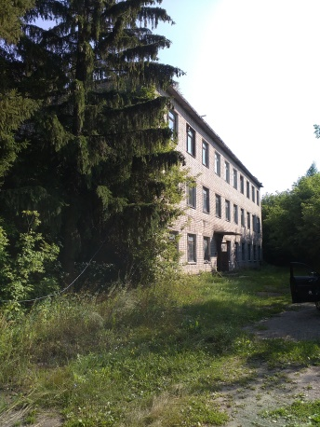 |  | 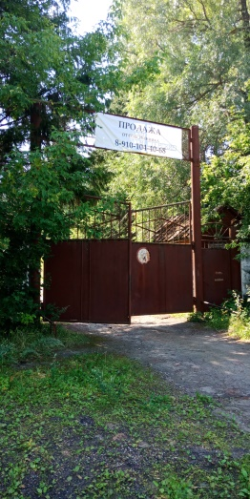
- Имущественный комплекс состоит из 23 объектов недвижимости;  - Объекты размещен на части земельного участка с кадастровым номером: 21:03:010000:1 площадью 32 922,00 кв.м. Категория земель: земли населённых пунктов; разрешенное использование для размещения и эксплуатации объектов железнодорожного транспорта. Земельный участок расположен в полосе отвода Горьковской железной дороги – филиала ОАО «РЖД», используется АО «РЖДстрой» на основании договора субаренды, заключенного с ОАО «РЖД».  - Объекты подходят под административно-бытовую, производственную деятельность. |  |  | 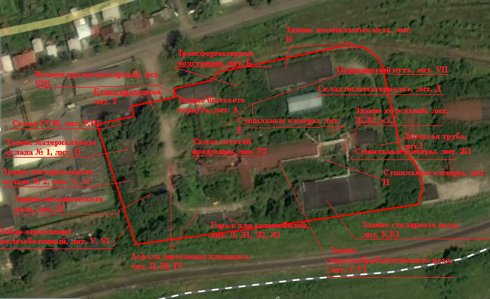
 | Специалист службы недвижимого имущества АО «РЖДстрой» ответит на все интересующие вопросы и организует осмотр объекта  Самсонов Денис  (499)260-34-32 (1142)  903-773-05-64  SamsonovDA@rzdstroy.ru |  | Служба недвижимого имущества  АО «РЖДстрой»  (499)266-88-15  realty@rzdstroy.ru

